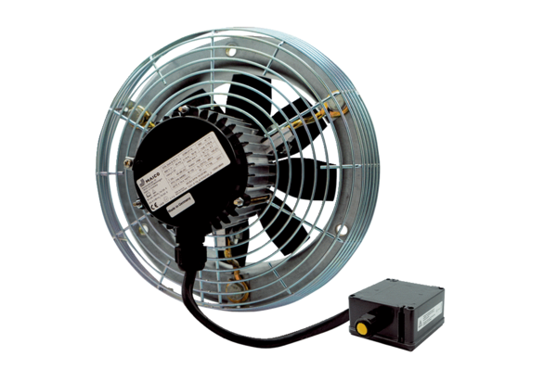Axiální nástěnný ventilátor DZS 30/4 B Ex eObsah dodávky: 1 kusSortiment: C
Typové číslo: 0094.0121Výrobce: MAICO

